Chemical reactions – Revision notes
Elementy i okresowe stół
• Elementy są elementami chemii.
• Każdy element zawiera tylko jeden rodzaj atomu
• Każdy element zawiera atomy różniące się od każdego innego elementu
• Elementy są umieszczone w Okresowym Zestawie elementów.
• Element jest umieszczony w tabeli w kolejności ich liczby atomowej
• Elementy w różnych grupach (kolumny) mają różne właściwości.
• Elementy są często dzielone na grupy metali i niemetali.
• Metale są silne, sonorujące (pierścieniowe), żebrowane (mogą być wygięte do kształtu) i są dobrymi przewodnikami ciepła i energii elektrycznej.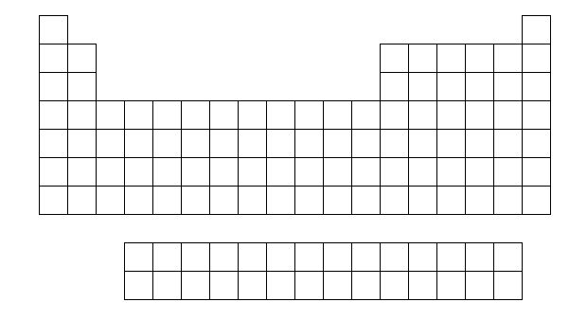
Decreasing reactivity
Increasing
reactivity
Metals
Non-metals
Tabela zawiera informacje o każdym elemencie –
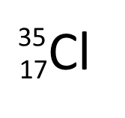
Atomic mass
Symbol
Atomic number
Atomy
Atomy to jednostki, z których zbudowane są elementy
Atomy są tak małe, że nie można ich zobaczyć nawet przy użyciu silnych mikroskopów
Atomy każdego elementu różnią się od siebie, ale mają podobną structure
. The parts of the atom are –

• Liczba atomowa jest liczbą protonów w atomie
• Liczba elektronów jest zawsze taka sama jak liczba protonów, tak aby ładunki były równe
• masa atomowa jest liczbą ciężkich cząstek; Protony + neutron
Reaktywność metali
• Niektóre metale reagują z wodą. W tej reakcji uwalnia się pęcherzyki gazu wodorowego. Ciepło jest również produkowane.
• Im więcej pęcherzyków widzisz, tym większa reakcja.
• Metale w grupach I i II można układać w kolejności reaktywności.

Metal | Reaction
Caesium | Explodes (not allowed to do!)
Potassium | Made so much gas it burned
Lithium | Made gas; zipped around
Sodium | Made gas; zipped around
Calcium | Produced bubbles of gas
Magnesium | Made bubbles on its surface
Zinc | No reaction

Ten porządek oznacza, że -
• Metale reagują bardziej, gdy schodzisz ze stołu okresowego.
• Metale stają się mniej reaktywne podczas poruszania się po stole
• Większość metali na prawo od stołu (miedź, złoto) w ogóle nie jest reaktywna

Elementy i związki
• Elementy są elementami chemii
• Atomy elementów można łączyć ze sobą, tworząc związki
• Gdy atomy łączą się w związku, trudno oddzielić.
• Reakcje są zapisywane jako równania chemiczne - (element + element -> związek)

Magnesium + oxygen -> magnesium oxide
Iron + sulphur -> iron sulphide
Copper + chlorine -> copper chloride
- Energia może być użyta do złamania związku z powrotem do jego elementów

Copper chloride -> copper + chlorine
(compounds) (elements)

Namingowanie związków

Zasady nazewnictwa związków są -

• Najpierw nazywa się metalem
• Nazwa kończąca się "... ide" oznacza, że związek zawiera dwa elementy
• Nazwa kończąca się "... ate" oznacza, że związek zawiera trzy pierwiastki, a jeden to tlen
• Powinieneś być w stanie podać nazwę związku utworzonego, gdy różne składniki łączą się i informują, które pierwiastki są obecne w jakimkolwiek prostym związku

Testy gazowe

Reakcje chemiczne, w których biorą udział, mogą być wykorzystane do identyfikacji gazów w powietrzu.

• Odbija świecącą szynę = tlenu
• Burns z "pop" = wodoru (chociaż nie ma wodoru w powietrzu)
• Odwraca wodę z wapna: dwutlenek węgla (CO2)
• Brak reakcji = azot

Rozdzielanie mieszanin

• Mieszanki można rozdzielać łatwiej niż związki
• Stosowana technika zależy od właściwości substancji
• Żelazo można rozdzielić siarką przez magnes.
• Niektóre ciecze można rozdzielić przez różnice w ich temperaturach wrzenia
• Jest to destylacja

